CÁCH SỬ DỤNG MẠNG XÃ HỘI THÔNG MINH, AN TOÀN VÀ HIỆU QUẢ
Mạng xã hội ngày càng phổ biến và trở thành một phần không thể thiếu trong cuộc sống hiện đại. Hiện nay facebook và zalo là hai mạng xã hội được đông đảo người dân sử dụng nhất. Đối tượng sử dụng rất đa dạng, không có sự giới hạn về tuổi tác hay địa vị xã hội.
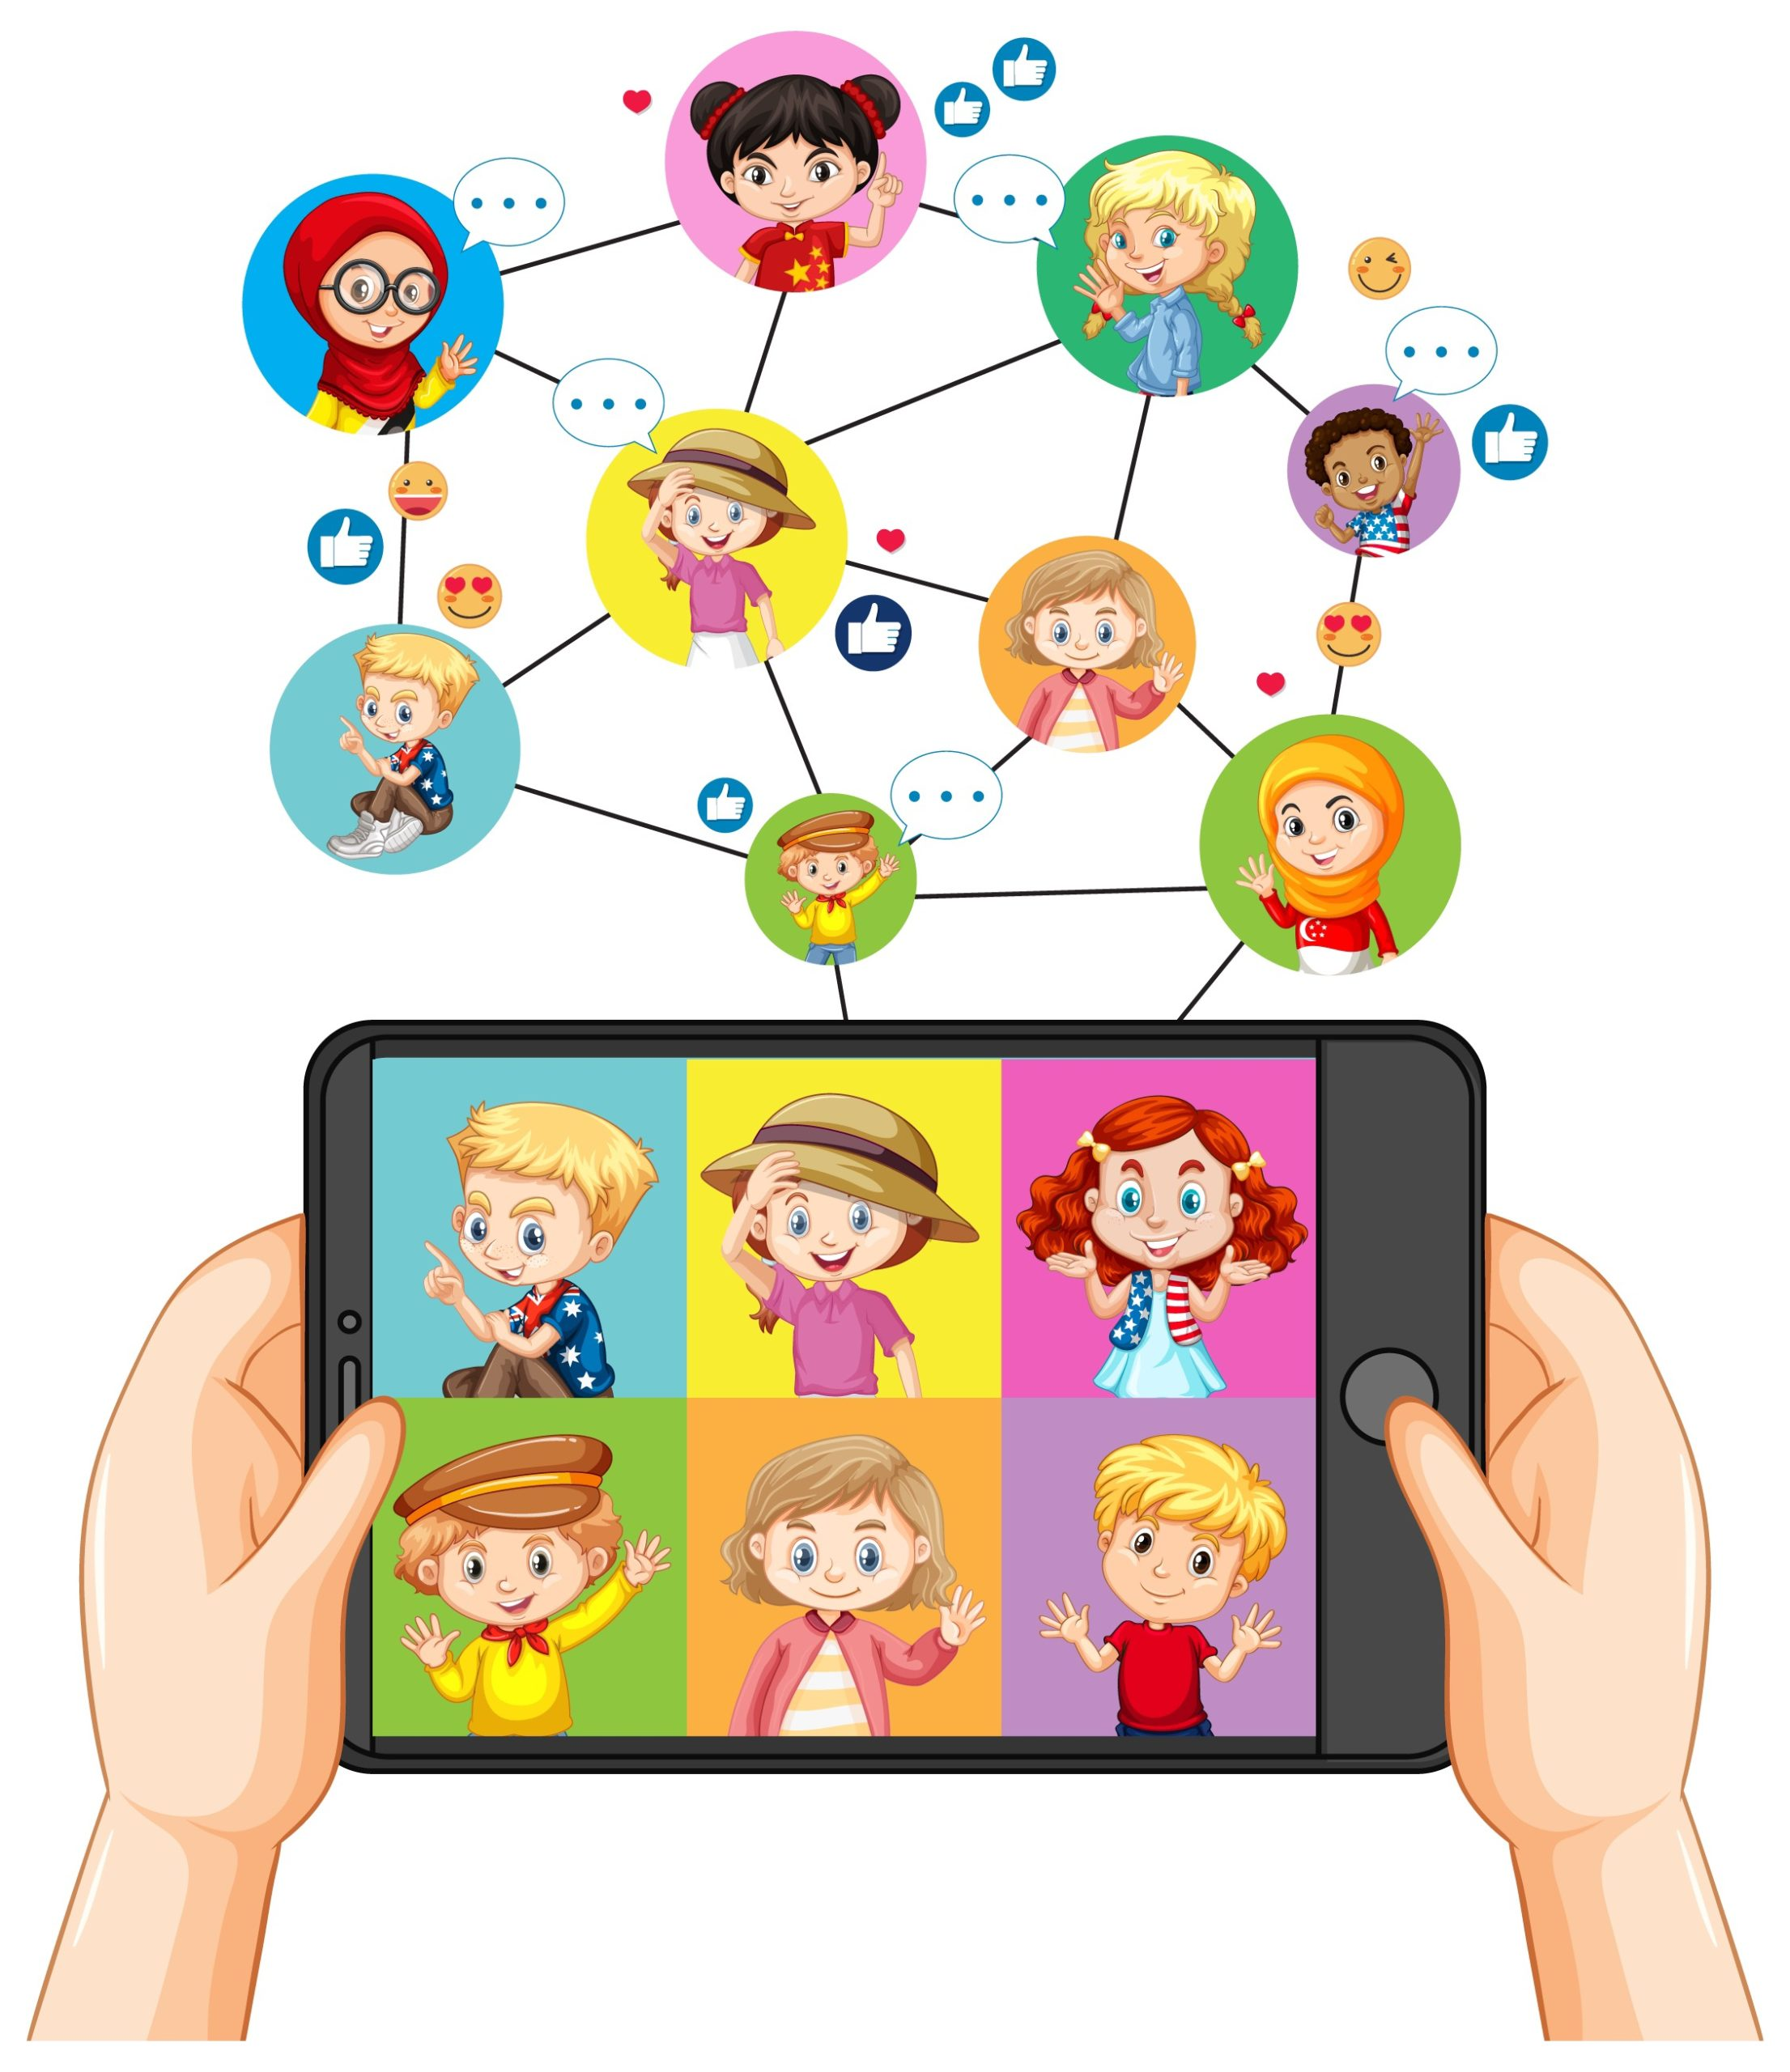
I. Lợi ích của mạng xã hội
Mạng xã hội (MXH) giúp chúng ta kết nối, chia sẻ cùng nhau ngay cả khi không thể đến lớp do tình hình dịch bệnh Covid-19 vừa qua. Các em có thể kết bạn với học sinh trong trường, thậm chí là kết bạn với những người bạn nước ngoài. Khoảng cách địa lý hay thời gian không còn là trở ngại cho những tình bạn đẹp xuyên quốc gia.
Các em có thể liên lạc với bạn để chia sẻ tài liệu, trao đổi học tập hay giúp nhau giải đáp thắc mắc ở lớp. Rất nhiều tài liệu học tập bổ ích được chia sẻ trên mạng xã hội. Đây sẽ là nguồn tài nguyên to lớn để phục vụ việc học tập và nghiên cứu của học sinh.
MXH còn là sợi dây để học sinh được kết nối với những người có cùng sở thích. Rất nhiều hội nhóm trên mạng xã hội. Qua việc tham gia các nhóm ấy, các em được thể hiện đam mê, phát triển tài năng của mình.
MXH giúp chúng ta nắm bắt thông tin nhanh nhạy hơn, kết nối được mọi người và cộng đồng. MXH phát triển mở ra một hướng đi mới, mang ý nghĩa tích cực cho những ai biết tận dụng và kiểm soát nó. Nếu sử dụng đúng mục đích, mạng xã hội sẽ trở thành một kênh giải trí hiệu quả giúp chúng ta thư giãn sau một ngày làm việc hoặc học tập căng thẳng.
II. Những mối nguy hại tiềm ẩn khi sử dụng mạng xã hội
Với những tính năng vượt trội, MXH đã góp phần lan tỏa những điều tốt đẹp trong cuộc sống, song cũng mang đến không ít những điều phiền toái. Việc sử dụng MXH không đúng cách sẽ mang lại nhiều mối nguy hại, đặc biệt là đối với học sinh như sau:
1. Nguy cơ bị lừa đảo
MXH là nơi hoạt động của nhiều đối tượng lừa đảo. Học sinh lại là thành phần còn non nớt về kiến thức cũng như kỹ năng sống dễ bị kẻ xấu lợi dụng nên dễ trở thành mục tiêu của kẻ xấu. Chúng tìm hiểu và tiếp cận với các em học sinh, dò hỏi thông tin cá nhân của HS để sử dụng với nhiều mục đích khác nhau.Nếu các em không cảnh giác thì rất dễ bị dụ dỗ, trở thành nạn nhân của các vụ lừa đảo, bắt cóc tống tiền hay bị bán thông tin.
Chúng ta phải cẩn trọng với những người mới quen trên mạng. Nếu chưa từng gặp mặt thì không nên cung cấp các thông tin riêng tư như số nhà, trường học, lớp học, số điện thoại. Nếu hẹn gặp những người bạn quen từ trên mạng thì cần có cha mẹ hay người lớn đáng tin cậy đi cùng.
2. Ảnh hưởng tới sức khỏe
Như "Một chất gây nghiện", MXH khiến người dùng có thể chìm đắm trong "cuộc sống ảo", mà quên đi "đời sống thực".Chúng ta ngày càng hạn chế giao tiếp trực tiếp với mọi người xung quanh thậm chí với cả người thân. Kéo theo đó là những hệ lụy như sức khỏe và trí tuệ giảm sút. Sử dụng MXH trong thời gian dài gây đau mỏi mắt, đau lưng, mất ngủ. Các hoạt động thể dục thể thao, hoạt động ngoài trời ít được các em quan tâm hơn nên ngày càng có nhiều học sinh bị cận thị, béo phì, thụ động. Trên thực tế, đã có không ít trường hợp đã phải nhập viện điều trị bệnh trầm cảm do "nghiện mạng xã hội".
3. Ảnh hưởng tới học tập
MXH có sức hút rất lớn đối với người dùng, đặc biệt là các bạn trẻ. MXH mang tới những thông tin mới lạ. Nhiều học sinh lãng phí thời gian vào MXH mà sao nhãng việc học, không làm bài về nhà. Khả năng chú ý, tập trung học tập bị giảm. Điều này làm tình hình học tập của các em bị sa sút, lâu dần dẫn tới mất căn bản, chán học thậm chí làm nảy sinh tâm lý muốn bỏ học.
III. Kỹ năng sử dụng mạng xã hội an toàn
Ánh sáng từ màn hình, thông báo liên tục của các ứng dụng MXH khiến chọ học sinh dần "lạc trôi" vào xòng xoáy của chiếc điện thoại nói chung và mạng xã hội nói riêng lúc nào không biết. Nhiều học sinh được tiếp xúc với ĐT di động, có tài khoản MXH ngay khi đang ngồi trên ghế nhà trường.
Lợi ích là thế, song không thể phủ nhận rằng MXH cũng có những mặt trái của nó. Vậy MXH có thực sự phù hợp cho học sinh không? Trước những mối nguy hại tiềm ẩn khi sử dụng MXH, là học sinh chúng ta sử dụng MXH như thế nào là thông minh, an toàn và hiệu quả nhất?
1. Bảo mật thông tin cá nhân
Những thông tin như tên thật, tuổi, trường lớp, địa chỉ nhà, ảnh cá nhân hay các loại mật khẩu là những thông tin cá nhân, cần được bảo mật, không nên chia sẻ những thông tin này trên mạng. Chúng ta có thể bảo mật tài khoản 2 lớp để tránh bị lấy cắp tài khoản phục vụ cho những mục đích xấu như vay mượn tiền. Ngoài ra, những bài đăng trên mạng cũng nên giới hạn người xem là bạn bè, để tránh sự nhòm ngó từ người lạ.
2. Suy nghĩ kỹ trước khi chia sẻ bất cứ điều gì
MXH vẫn luôn là con dao hai lưỡi. Mọi thứ dường như "bất tử" trên Internet. Chúng ta nên tìm hiểu và suy nghĩ kỹ trước khi đăng tải hay chia sẻ điều gì trên MXH, nhất là những thông tin có thể ảnh hưởng danh tiếng của bản thân mình trong tương lai. Những bài đăng trên mạng sẽ có nhiều người xem, có thể mình sẽ bị người khác soi mói, đánh giá, bình luận tiêu cực. Nếu tinh thần chúng ta yếu, không bản lĩnh thì khiến chúng ta bị làm phiền, cảm thấy buồn, lo sợ, bực bội,…
Ngày nay, nhiều nhà tuyển dụng hay các chương trình xét duyệt học bổng đều tìm hiểu ứng viên thông qua MXH. Họ sẽ nghĩ thế nào nếu nhìn thấy những tấm hình và các câu đùa quá trớn của các em? Thậm chí, ngay cả khi chúng ta xoá bài đăng rồi thì cũng không chắc là nó đã hoàn toàn biến mất vì ai cũng có thể lưu lại những tấm ảnh trên MXH.
Bên cạnh đó, thông tin được đăng tải trên MXH không phải lúc nào cũng đúng. Có rất nhiều tin sai sự thật, được lan truyền trên mạng. Nếu không tìm hiểu kỹ thì chúng ta có thể chia sẻ, tin tưởng vào các nguồn tin sai trái, ảnh hưởng đến nhận thức, tiếp tay cho kẻ xấu lan truyền tin giả.
Các em có thể nhờ sự giúp đỡ từ ba mẹ, thầy cô để xem thông tin mình định chia sẻ có đúng sự thật không, có phù hợp để chia sẻ không.
3. Ứng xử văn minh trên mạng
Nhiều bạn nghĩ rằng mạng xã hội là ảo, có làm gì thì cũng không ảnh hưởng đến bản thân và người khác. Tuy nhiên, mạng cũng là một xã hội thu nhỏ, tất cả những điều các em làm trên mạng đều có thể ảnh hưởng đến bản thân các em và mọi người.
Khi nhìn thấy nội dung bạo lực, hình ảnh phản cảm, lời nói không hay, mình có nên bình luận không? Nhìn thấy điều mình không thích, chúng ta có nên để lại những bình luận chê bai, chỉ trích nặng nề không? Gặp một chủ đề gây tranh cãi, chúng ta có bất chấp tất cả để bảo vệ ý kiến của mình không? Hay khi buồn bực, chúng ta có trút giận lên trên MXH không?
Nghiêm trọng hơn, nếu chúng ta sử dụng nhiều từ ngữ quá khích có thể khiến người khác tổn thương tinh thần, dẫn đến trầm cảm, thậm chí là tự tử. Vì vậy hãy sử dụng mạng xã hội một cách văn minh, giữ gìn sự trong sáng của Tiếng Việt, không hùa theo cộng đồng mạng để chửi rủa, miệt thị người khác. Nếu có điều gì buồn bực hay bất đồng quan điểm với bạn bè, người thân, các em hãy chọn cách nói chuyện trực tiếp để cùng nhau đưa ra cách giải quyết phù hợp. MXH là ảo nhưng nỗi đau là thật, đừng để một dòng chữ trong lúc không suy nghĩ làm ảnh hưởng đến cuộc đời của một con người.
Ngưng bình luận tiêu cực - Thả tim nhiều hơn.
Dù vô tình hay cố ý, những bình luận tiêu cực và mang tính chất công kích tâm lý cá nhân sẽ tác động trực tiếp đến người tiếp nhận và để lại cho họ những tổn thương tâm lý dù lớn, dù nhỏ. Có thể chúng ta không ác ý khi bình luận vui về ngoại hình hay tính cách của người khác nhưng những lời đó có thể khiến họ tổn thương sâu sắc.
Chính vì thế thế, đừng hùa theo đám đông với những bình luận tiêu cực. Hãy "thả tim" nhiều hơn, dùng lời bình luận như một câu khích lệ, một câu góp ý chân thành, một lời sẻ chia thì xã hội mới đong đầy tình người, tính nhân văn và đồng thời trao đi những năng lượng tích cực trong cuộc sống.
Cẩn trọng với những lời bình luận trên mạng
Chúng ta nên cư xử tử tế với bạn bè trên mạng như khi ở ngoài đời thật. Khi nói chuyện trực tiếp thì chúng ta có thể nghe thanh âm, ngữ điệu để biết tâm lý của một người, nhưng những câu chữ trên mạng lại không phản ánh được điều đó. Đôi khi chúng ta có thể mất đi một tình bạn đẹp chỉ vì vài dòng bình luận vô tâm.
4. Nhận biết các dạng lừa đảo qua mạng
Hiện nay có rất nhiều dạng lừa đảo qua mạng. Kẻ xấu có thể tạo một tài khoản ảo, kết bạn và trò chuyện với chúng ta để lấy lòng tin sau đó dò hỏi những thông tin của chúng ta. Chúng có thể đóng vai một người bạn, muốn các em cung cấp thông tin để gửi quà. Tuy nhiên các em phải luôn nhớ nguyên tắc "không chia sẻ thông tin cá nhân", đặc biệt là chia sẻ trên MXH để không trở thành nạn nhân của lừa đảo. Bên cạnh đó, chúng ta cũng cần cẩn thận với các trò chơi trúng thưởng, không nên nhấn vào đường link lạ để tránh bị mất tài khoản hay bị đánh cắp thông tin.
Có thể dễ dàng nhận thấy mặt trái của mạng xã hội đó là nhiều đối tượng tội phạm lợi dụng để lừa đảo, chiếm đoạt tài sản của người dân và đưa những thông tin không chính xác, làm sai lệnh đường lối lãnh đạo của Đảng, chủ trương chính sách của Nhà nước, kích động người dân vi phạm pháp luật.
Nếu có người yêu cầu các em gửi ảnh cá nhân, đặc biệt là ảnh nhạy cảm, hãy từ chối ngay và nói với ba mẹ, thầy cô.
5. Giới hạn thời gian sử dụng mạng xã hội
Chúng ta chỉ nên sử dụng MXH khi có điều cần thiết phải trao đổi với bạn bè, thầy cô, người thân hoặc để giải trí sau khi đã hoàn thành xong các việc cần thiết phục vụ việc học. Chúng ta dùng mạng xã hội chỉ để liên lạc, trao đổi học tập với bạn và thầy cô dưới sự giám sát của ba mẹ.
6. Kết nối với những hội nhóm phù hợp
Để bản thân không cảm thấy phí phạm thời gian cho việc sử dụng MXH để sống ảo, chém gió với bạn bè, xem các video giải trí, chơi trò chơi… quá nhiều, chúng ta chỉ nên kết nối với những thông tin tri thức, kỹ năng mà mình yêu thích và muốn học hỏi. Theo dõi vài trang có ích cho cuộc sống và cảm thấy vui vì điều đó. Chẳng hạn, nếu yêu thích chụp ảnh, chúng ta có thể tham gia những group liên quan đến chụp ảnh. Khi tìm thấy một cộng đồng có cùng đam mê và sở thích chúng ta sẽ học tập được nhiều hơn từ kinh nghiệm, kỹ năng,... thậm chí tìm thấy cơ hội việc làm từ chính đam mê đó của mình.
MXH là nơi kết nối con người với con người, giúp chúng ta tiếp xúc giao thoa với nhiều luồng văn hóa các dân tộc trên thế giới, khai thác nguồn tri thức, tạo ra việc làm, thỏa thích niềm đam mê sáng tạo của giới trẻ… Thế nhưng vì bản chất "không biên giới", bên cạnh các thông tin bổ ích, mang tính giáo dục thì còn vô số những thông tin, hình ảnh không chính thống, không được xác thực và tiêu cực rất dễ tấn công đến tâm lý của người tiếp nhận thông tin.
Chính vì thế, để chống lại và "tự miễn nhiễm" với tin tức giả, mỗi chúng ta nên tự rèn luyện kỹ năng chọn lọc, đối chiếu nguồn tin, tham khảo trên báo chính thống để dễ dàng tránh được những thông tin không đáng tin cậy. Hãy mạnh dạn "unfollow" những kênh lan truyền tin giả, hủy kết bạn với những người tạo lập nick ảo để tuyên truyền văn hóa đồi trụy, bán hàng câu like,... để bảo vệ bản tin của mình khỏi những luồng thông tin mà mình không muốn quan tâm đến.
Tóm lại, mạng xã hội đang từng ngày, từng giờ tác động đến cuộc sống mỗi người. Như con dao hai lưỡi, MXH có thể làm cho cuộc sống tốt đẹp hơn nhưng cũng có thể hủy hoại chúng ta nếu như sử dụng không đúng cách. Vì vậy, mỗi người chúng ta dùng hãy sử dụng MXH một cách thông minh. Hãy tự quản lý thời gian sử dụng, ứng xử đúng mực, có văn hóa khi giao tiếp trên MXH, sáng suốt kiểm chứng tính xác thực của những thông tin mà mình quan tâm. Nêu cao tinh thần trách nhiệm của mình trong việc chia sẻ thông tin trên MXH. Có như vậy, MXH mới thực sự trở thành công cụ đắc lực để lan tỏa những điều tốt đẹp trong không gian mạng và trong cuộc sống./.

